№ 4.5. Рыбоводный участок: «Акватория губы Молочная Имандровского водохранилища».

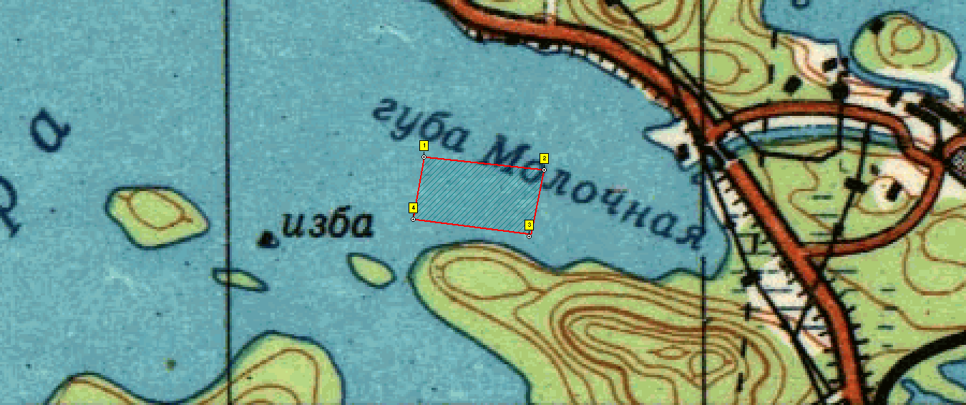

- Условие предоставления участка в пользование (в соответствии со ст. 38 Водного кодекса Российской Федерации от 3 июня 2006 г. № 74-ФЗ)
– совместное водопользование без забора (изъятия) водных ресурсов из водных объектов.
- Площадь участка – 54,7 га.
- Муниципальное образование - городской округ г. Полярные Зори с подведомственной территорией Мурманской области.
- Система координат: WGS-84.
- Описание границ:
- соединение точек № 1, 2 по акватории водного объекта;
- соединение точек № 2, 3 по акватории водного объекта;
- соединение точек № 3, 4 по акватории водного объекта;
- соединение точек № 4, 1 по акватории водного объекта.

Номер точки | Северная широта | Восточная долгота
1 | 67°27'43" | 32°23'04"
2 | 67°27'39" | 32°24'28"
3 | 67°27'22'' | 32°24'20"
4 | 67°27'26" | 32°22'56"

